**Beleidsverklaring**

Phase 01 is gespecialiseerd in begeleiding bij herstel van verslaving. Daarvoor hebben wij specialisten in huis die, samen kijken welk programma van herstel het beste past. We voeren wekelijkse gesprekken, aanvullende therapie en eventueel bieden wij een safe house aan om te komen wonen bij één van de partners.

Missie

*Onze missie is om ‘licht te brengen daar waar duisternis is’. Mensen helpen hun weg richting herstel te vinden en dat pad zelfstandig te kunnen blijven volgen.*

Phase 01 streeft ernaar de kwaliteit van leven van haar cliënten te verhogen waardoor men weer in staat is om zijn/haar zinvolle en voldoening gevende bijdrage aan de maatschappij te leveren. Wij helpen mensen weer vitaal en krachtig in het leven te staan.

Visie

*Onze visie is om een kwalitatief hoogstaande organisatie te zijn die betrokken is bij elke fase van herstel, om zodoende cliënten en hun naasten vanaf het begin, tot het moment dat iemand zelfstandig in herstel kan blijven, bij te staan.*

Kwaliteit

Om de processen en de kwaliteit van de output van de organisatie te optimaliseren, moet de bedrijfsvoering van Phase 01 goed worden geborgd en worden geoptimaliseerd. Om dat te bewerkstelligen heeft Phase 01 een managementsysteem opgezet en geïmplementeerd conform de eisen van ISO 9001. Het voldoen aan de verwachten van klanten en relevante belanghebbenden en het continu verbeteren van de interne organisatie staat daarin centraal.

Een combinatie van risico-inventarisaties, interne projectevaluaties, klanttevredenheidsanalyses en interne audits draagt bij aan het identificeren van mogelijke verbeteringen binnen de processen van onze organisatie. Door het analyseren van informatie en het implementeren van verbeteringen op basis van deze informatie ontstaat een lerende organisatie waar continue verbetering centraal staat.

De scope van het managementsysteem is bepaald als:

*Het bieden van begeleiding bij herstel van verslaving en zorg voor naasten van verslaafden.*

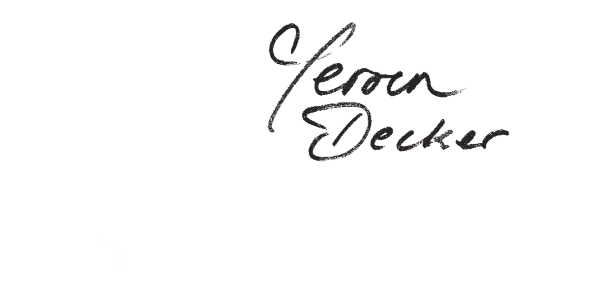Paragrafen 7.1.5 en 8.3 van de ISO 9001:2015 zijn als niet van toepassing zijnde verklaard. Dit omdat deze werkzaamheden niet worden uitgevoerd binnen Phase 01.

Hilversum, 12-6-2025

Jeroen Decker